ลานกีฬา สนามกีฬาในองค์การบริหารส่วนตำบลตันหยงดาลอ อำเภอยะหริ่ง จังหวัดปัตตานี
เพื่อให้ประชาชนได้ใช้ในการแข่งขันกีฬาและออกกำลังกาย
ที่ | ข้อมูลสนามกีฬาอเนกประสงค์ | ที่อยู่ | หมายเหตุ
1 | ลานกีฬาอเนกประสงค์ที่ประชาชนใช้ในการแข่งขันกีฬาและออกกำลังกายสนามกีฬาหลักของ อบต. | หมู่ที่ 3 บ้านตำมะสู | 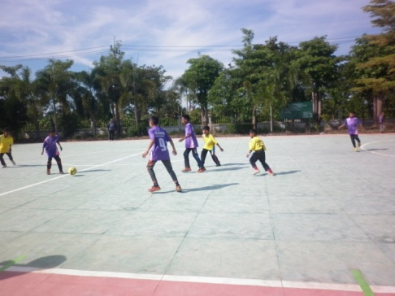  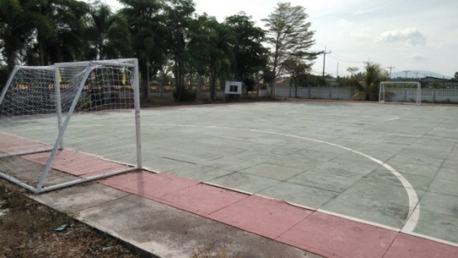  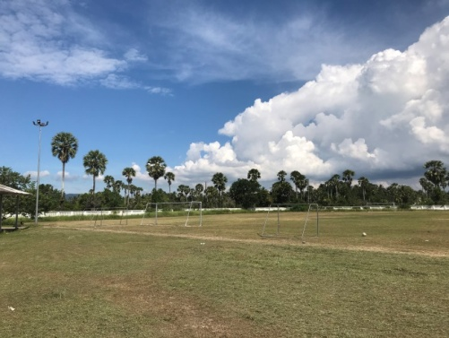  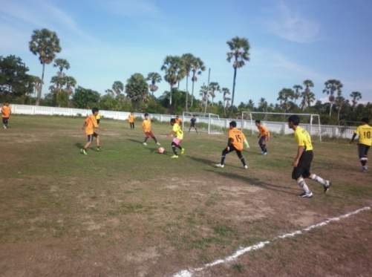

ที่ | ข้อมูลลานกีฬา | ที่อยู่ | หมายเหตุ
1 | ลานกีฬาที่ประชาชนใช้ออกกำลังกาย | หมู่ที่ 1 บ้านตันหยงดาลอ | 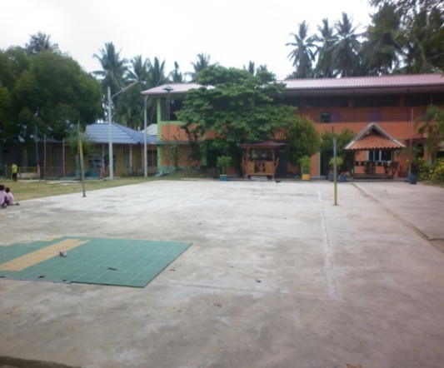
2 | ลานกีฬาที่ประชาชนใช้ออกกำลังกาย | หมู่ที่ 2 บ้านตือระ | 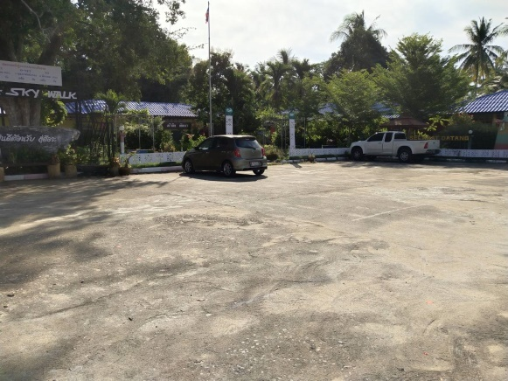
3 | ลานกีฬาที่ประชาชนใช้ออกกำลังกาย | หมู่ที่ 3 บ้านตำมะสู | 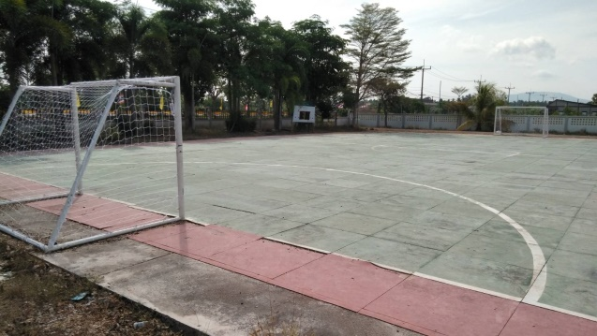  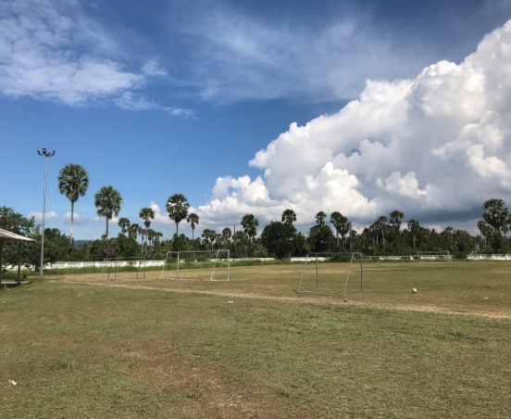
4 | ลานกีฬาที่ประชาชนใช้ออกกำลังกาย | หมู่ที่ 4 บ้านจาแบปะ | 